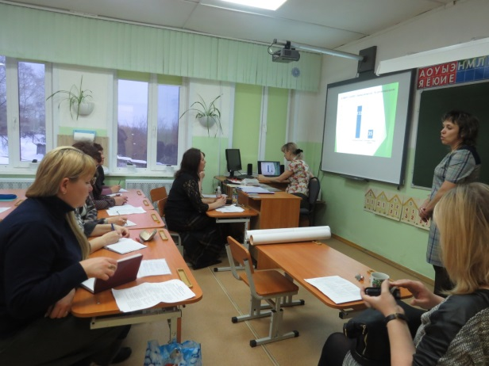
Фото районного семинара для социальных педагогов образовательных организаций Нытвенского района «Взаимодействие семьи и школы в современных условиях» 20.01.2015
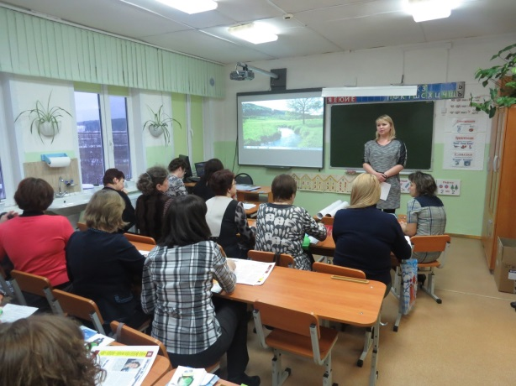
Выступление методиста Выступление зам.директора по УР МБОУ С(К)ОШ
психолого-педагогического сопровождения Полыгаловой Т.Н. с темой
Управления образования Пономаревой И.А. «Наши особые дети»

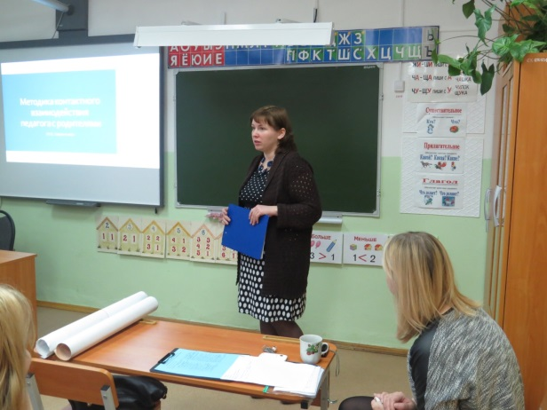
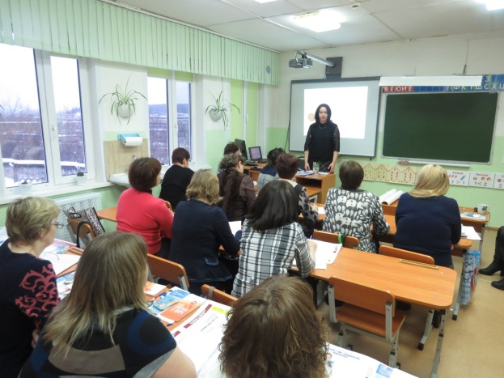
Выступление педагога-психологаМБОУ С(К)ОШг.Нытва Выступление социального педагога МБОУ С(К)ОШ
Рыбалко Т.В. с темой«Психологические причины г.Нытва Бычковой М.И. с темой «Методика контактного
отклонений в семейном воспитании» взаимодействия педагога с родителями»»
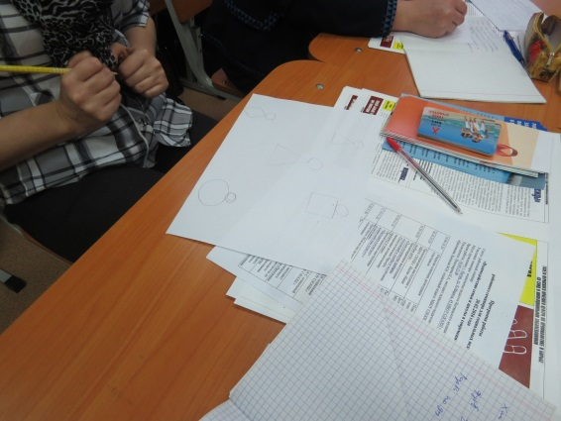
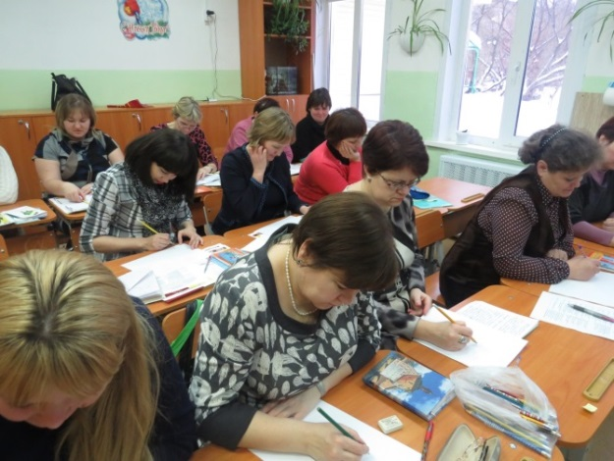
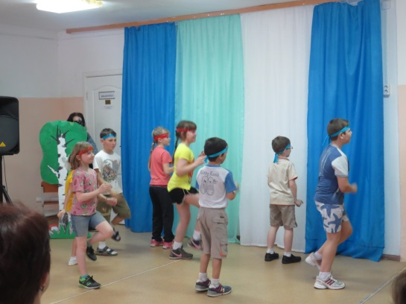
Выполнение практикума «Мой взгляд на мои отношения» социальными педагогами ОО
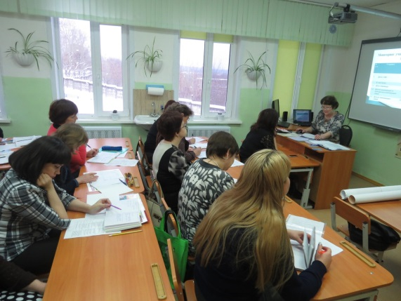
Выступление социального педагога МБОУ С(К)ОШ г.Нытва Выступление учащихся 2 класса под руководством ритмики Безматерных А.С. из опыта работы «Социально-педагогическое учителя Постниковой С.В.
сопровождение семьи, имеющей ребенка с ОВЗ социальным педагогом»
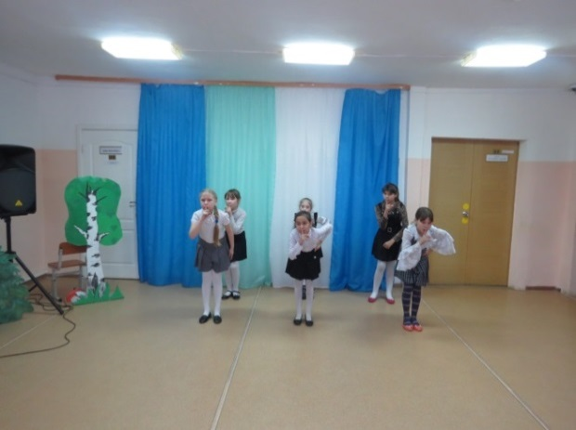
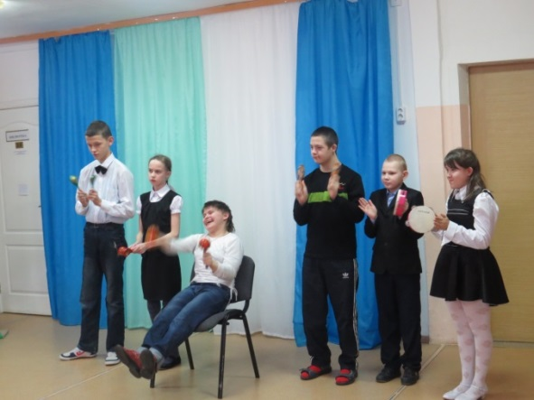
Выступление учащихся класса «Особый ребенок» Выступлениеучащихся 3 класса Бибика»
руководитель: Щукина Е.А. руководители: Гончарова Е.В., Постникова С.В
.
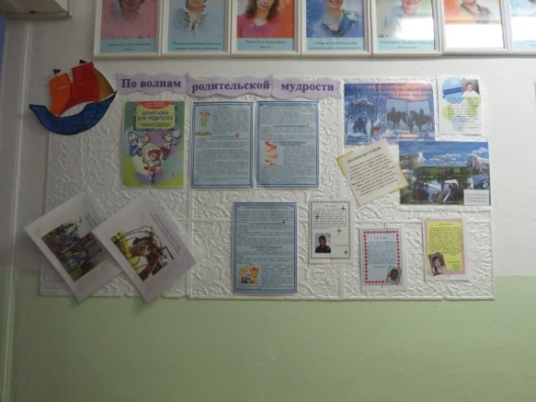
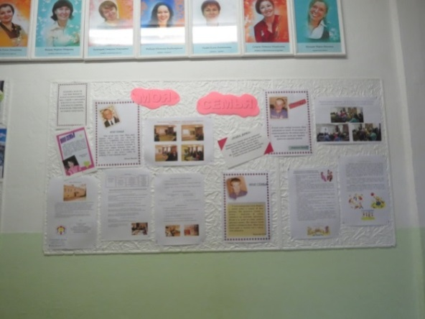
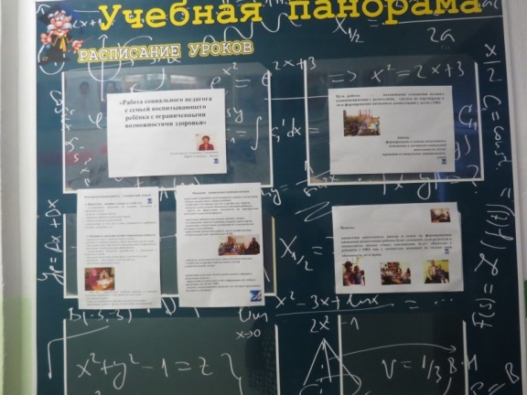
Стендовые доклады педагогических работников МБОУ С(К)ОШ г.Нытва

